АДМИНИСТРАЦИЯ
ПОСЕЛКА ИМЕНИ К. ЛИБКНЕХТА
КУРЧАТОВСКОГО РАЙОНА КУРСКОЙ ОБЛАСТИ

от 30 января 2024 года
ПОСТАНОВЛЕНИЕ № 48
О внесении изменений в муниципальную программу
«Формирование современной городской среды
Муниципального образования «поселок К.Либкнехта»
Курчатовского района Курской области на 2018-2024 год»

В соответствии с Паспортом приоритетного проекта «Формирование комфортной городской среды», утвержденным президиумом Совета при Президенте Российской Федерации по стратегическому развитию и приоритетным проектам (протокол от 21 ноября 2016 года №10), руководствуясь постановлением Правительства Российской Федерации от 10 февраля 2017г. №169 «Об утверждении правил предоставления и распределения субсидий из федерального бюджета бюджетам субъектам Российской Федерации на поддержку государственных программ субъектов Российской Федерации и муниципальных программ формирования современной городской среды», приказом Министерства строительства и жилищно – коммунального хозяйства Российской Федерации от 21 февраля 2017г №114/пр «Об утверждении методических рекомендаций по подготовке государственных (муниципальных) программ формирования современной городской среды в рамках реализации приоритетного проекта «Формирование комфортной городской среды» на 2018-2024 годы, приказом Министерства строительства и жилищно – коммунального хозяйства Российской Федерации от 06.04.2017г №691/пр, руководствуясь Уставом муниципального образования «поселок имени К.Либкнехта», Администрация поселка имени К.Либкнехта Курчатовского района,

ПОСТАНОВЛЯЕТ:
- Муниципальную программу «Формирование современной городской среды муниципального образования «поселок имени К.Либкнехта» Курчатовского района Курской области на 2018 - 2024 год» читать в новой редакции с внесенными изменениями и дополнениями (Приложение).
2. Постановление администрации поселка имени К.Либкнехта Курчатовского района от 26 декабря 2022 года № 379 «О внесении изменений в муниципальную программу Формирование современной городской среды муниципального образования «поселок К.Либкнехта» Курчатовского района Курской области на 2018-2024 год» считать утратившим силу с 30 января 2024 года.
- Контроль за исполнением настоящего постановления оставляю за собой.
- Настоящее Постановление вступает в силу со дня подписания.

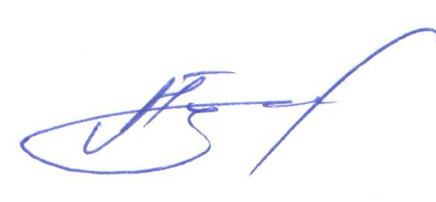

Глава поселка имени К. Либкнехта
Курчатовского района А.М.Туточкин

Утверждено
Постановлением администрации
поселка имени К.Либкнехта
Курчатовского района
от 30 января 2024 года № 48

Муниципальная программа
«Формирование современной городской среды
муниципального образования «поселок имени К.Либкнехта» Курчатовского района
на 2018-2024 годы»

ПАСПОРТ
Муниципальной программы
«Формирование современной городской среды
муниципального образования «поселок имени К.Либкнехта»
на 2018-2024 годы»

Наименование муниципальной  программы | «Формирование современной городской среды  в муниципальном образовании  « поселок имени К. Либкнехта» Курчатовского района Курской области на 2018-2024 годы»
Ответственный исполнитель Программы | Администрация поселка имени К.Либкнехта Курчатовского района
Участники Программы | Администрация поселка имени К.Либкнехта Курчатовского района;  Граждане, их объединения; заинтересованные лица; общественные организации;  подрядные организации.
Цели Программы | - повышение качества и комфорта городской среды на территории муниципального образования «поселок имени К.Либкнехта» (далее – муниципальное образование);  - реализация участия общественности, граждан, заинтересованных лиц в муниципальной программе для совместного определения развития территории, выявления истинных проблем и потребностей людей;  - повышение качеств современной городской среды;  - совершенствования уровня и организация благоустройства дворовых территории многоквартирных домов (далее - МКД) для повышения комфортности проживания граждан в условиях сложившейся застройки;  - благоустройство дворовых территорий МКД муниципального образования;  - развитие общественных территорий муниципального образования
Задачи Программы | - повышение уровня вовлеченности заинтересованных граждан, организаций в реализацию мероприятий по благоустройству общественных территорий муниципального образования;  - обеспечение формирования единого облика муниципального образования;  - проведение ремонта и обеспечение благоустройства дворовых территорий МКД;  - организация новых и восстановление существующих мест отдыха на внутридворовых территориях МКД;  - привлечение населения к участию в благоустройстве дворовых территорий МКД;  - проведение ремонта и обустройства мест массового отдыха;  - повышение уровня благоустройства общественных территорий муниципального образования;  - разработка проектной документации с проведением государственной экспертизы для благоустройства дворовых и общественных территорий согласно адресным перечням, указанным в Приложениях №6 и №7 к муниципальной программе;
Целевые показатели (индикаторы)  Программы | -Доля реализованных проектов благоустройства дворовых территорий (полностью освещенных, оборудованных местами для проведения досуга и отдыха группами населения в общем количестве реализованных в течение планового года проектов благоустройства дворовых территорий  - Доля реализованных комплексных проектов благоустройства общественных территорий в общем количестве реализованных в течение планового года проектов благоустройства общественных территорий  -Доля дворовых территорий, благоустройство которых выполнено при участии граждан, организаций в соответствующих мероприятиях, в общем количестве реализованных в течение планового года проектов благоустройства дворовых территорий  - Количество благоустроенных дворовых территорий  - Количество благоустроенных общественных территорий
Срок реализации  Программы | Доля реализованных комплексных проектов благоустройства общественных территорий в общем количестве реализованных в течение планового года проектов благоустройства общественных территорий
Объемы бюджетных ассигнований Программы | Доля дворовых территорий, благоустройство которых выполнено при участии граждан, организаций в соответствующих мероприятиях, в общем количестве реализованных в течение планового года проектов благоустройства дворовых территорий
Ожидаемые результаты реализации Программы | Количество благоустроенных дворовых территорий
Ожидаемые результаты реализации Программы | Количество благоустроенных общественных территорий

- Характеристика текущего состояния сферы благоустройства в муниципальном образовании

Характеристика благоустройства дворовых и общественных территорий.
В поселке имени К.Либкнехта 46 многоквартирных жилых домов. Основная часть домов построена от 25 до 50 лет назад.
Благоустройство дворов жилищного фонда и на сегодняшний день в целом по поселку имени К.Либкнехта полностью или частично не отвечает нормативным требованиям.
Пришло в негодность асфальтовое покрытие меж-домовых проездов и тротуаров. Асфальтобетонное покрытие на 50 % придомовых территорий имеет высокий физический износ.
Недостаточно производились работы во дворах и общественных территориях по уходу за зелеными насаждениями, восстановлению газонов, удалению старых и больных деревьев, не осуществлялась посадка деревьев и кустарников. Зеленые насаждения на дворовых территориях представлены, в основном, зрелыми или перестойными деревьями, на газонах не устроены цветники.
На территории поселка К.Либкнехта система дождевой канализация отсутствует по причине того, что ее устройство не предусматривалось проектом.
В ряде дворов отсутствует освещение придомовых и общественных территорий, необходимый набор малых форм и обустроенных площадок. Отсутствуют специально обустроенные стоянки для автомобилей, что приводит к их хаотичной парковке.
Надлежащее состояние придомовых и общественных территорий является важным фактором при формировании благоприятной экологической и эстетической городской среды.
Проблемы восстановления и ремонта асфальтового покрытия дворов, озеленения, освещения дворовых и общественных территорий на сегодня весьма актуальны и не решены в полном объеме в связи с недостаточным финансированием отрасли.
Принимаемые в последнее время меры по частичному благоустройству дворовых и общественных территорий не приводят к должному результату, поскольку не основаны на последовательном подходе к решению проблемы и не позволяют консолидировать денежные средства для достижения поставленной цели.
К благоустройству дворовых, междомовых и общественных территорий необходим последовательный комплексный подход, рассчитанный на среднесрочный период, который предполагает использование программно-целевых методов, обеспечивающих увязку реализации мероприятий по срокам, ресурсам и исполнителям.
Основным методом решения проблемы должно стать благоустройство дворовых и общественных территорий, которое представляет из себя совокупность мероприятий, направленных на создание и поддержание функционально, экологически и эстетически организованной городской среды, улучшение содержания и безопасности дворовых и общественных территорий.
Реализация муниципальной программы позволит создать благоприятные условия среды обитания, повысить комфортность проживания населения поселка, увеличить площадь озеленения территорий, обеспечить более эффективную эксплуатацию жилых домов, улучшить условия для отдыха и занятий спортом, обеспечить физическую, пространственную и информационную доступность зданий, сооружений, дворовых и общественных территорий для инвалидов и других маломобильных групп населения.

2. Приоритеты региональной политики в сфере благоустройства, формулировка целей и постановка задач программы

Приоритетами муниципальной политики в сфере жилищно-коммунального хозяйства муниципального образования являются:
- повышение комфортности условий проживания граждан;
- благоустройство территорий.
При разработке мероприятий Программы сформированы и определены основные цели и задачи.
Целью реализации Программы является формирование в кварталах жилой застройки среды, благоприятной для проживания населения, а также мест массового пребывания населения. Для достижения этой цели предлагается выполнить задачи по ремонту и благоустройству дворовых территорий многоквартирных домов, а также общественных территорий муниципального образования входящих в перечень минимальных и дополнительных видов работ в соответствии с правилами предоставления и распределения субсидий:
- благоустройство дворовых территорий многоквартирных домов понимается как совокупность мероприятий, направленных на создание и поддержание функционально, экологически и эстетически организованной городской среды, включающей:
- архитектурно-планировочную организацию территории (ремонт пешеходных дорожек, благоустройство и техническое оснащение площадок - детских);
- размещение оборудования спортивно-игровых и детских площадок, ограждений и прочего.
Перед началом работ по благоустройству двора и общественной территории разрабатывается эскизный проект мероприятий, а при необходимости - рабочий проект.
Основными задачами Программы являются:
- разработка в 2023 - 2024 годах проектной документации с проведением государственной экспертизы для благоустройства общественной территории сквера, расположенного по адресу: Курская область, Курчатовский район, п. им. Карла Либкнехта, ул. Ленина.

3. Целевые показатели (индикаторы), характеризующие достижение поставленных целей и задач, обоснование их состава и значений.

Состав целевых показателей (индикаторов) сформирован с учётом Методических рекомендаций по подготовке государственных программ субъектов Российской Федерации и муниципальных программ формирования современной городской среды в рамках реализации приоритетного проекта «Формирование комфортной городской среды» на 2018-2024 годы, утвержденных приказом Министерства строительства и жилищно-коммунального хозяйства от 6 апреля 2017 года № 691/пр.
В целях количественной оценки достижения целей и задач Программы определены следующие целевые показатели (индикаторы):
1. Доля реализованных проектов благоустройства дворовых территорий (полностью освещенных, оборудованных местами для проведения досуга и отдыха разными группами населения (спортивные площадки, детские площадки и т.д.), малыми архитектурными формами) в общем количестве реализованных в течение планового года проектов благоустройства дворовых территорий;
2. Доля реализованных комплексных проектов благоустройства общественных территорий в общем количестве реализованных в течение планового года проектов благоустройства общественных территорий;
3. Доля дворовых территорий, благоустройство которых выполнено при участии граждан, организаций в соответствующих мероприятиях, в общем количестве реализованных в течение планового года проектов благоустройства дворовых территорий.
4. Количество благоустроенных дворовых территорий;
5. Количество благоустроенных общественных территорий.
Количество показателей (индикаторов) Программы формируется исходя из принципов необходимости и достаточности для достижения целей и решения поставленных задач.
Показатель 1 «Доля реализованных проектов благоустройства дворовых территорий (полностью освещенных, оборудованных местами для проведения досуга и отдыха разными группами населения (спортивные площадки, детские площадки и т.д.), малыми архитектурными формами) в общем количестве реализованных в течение планового года проектов благоустройства дворовых территорий»

1 | Наименование показателя | Доля реализованных проектов благоустройства дворовых территорий (полностью освещенных, оборудованных местами для проведения досуга и отдыха разными группами населения (спортивные площадки, детские площадки и т.д.), малыми архитектурными формами) в общем количестве реализованных в течение планового года проектов благоустройства дворовых территорий
2 | Единица измерения | Процент
3 | Определение показателя | Показатель характеризует долю полностью благоустроенных дворовых территорий
4 | Временные характеристики | Ежегодно по состоянию на конец года
5 | Алгоритм формирования показателя и методические пояснения к показателю | Показатель рассчитывается ежегодно и определяется отношением количества дворовых территорий, полностью благоустроенных в течение отчетного года, к общему количеству дворовых территорий, подлежащих благоустройству в отчетном году.  Показатель не требует включения в план статистических работ, в связи с чем методика расчета показателя не приводится
6 | Ответственный за сбор и предоставление информации | Администрация поселка имени к. Либкнехта Курчатовского района

Показатель 2 «Доля реализованных комплексных проектов благоустройства общественных территорий в общем количестве реализованных в течение планового года проектов благоустройства общественных территорий»

1 | Наименование показателя | Доля реализованных комплексных проектов благоустройства общественных территорий в общем количестве реализованных в течение планового года проектов благоустройства общественных территорий
2 | Единица измерения | Процент
3 | Определение показателя | Показатель характеризует долю реализованных комплексных проектов благоустройства общественных территорий
4 | Временные характеристики | Ежегодно по состоянию на конец года
5 | Алгоритм формирования показателя и методические пояснения к показателю | Показатель рассчитывается ежегодно и определяется отношением количества реализованных в течение отчетного года комплексных проектов благоустройства общественных территорий, к общему количеству общественных территорий, подлежащих благоустройству в отчетном году.  Показатель не требует включения в план статистических работ, в связи с чем методика расчета показателя не приводится
6 | Ответственный за сбор и предоставление информации | Администрация  поселка имени К. Либкнехта  Курчатовского района

Показатель 3 «Доля дворовых территорий, благоустройство которых выполнено при участии граждан, организаций в соответствующих мероприятиях, в общем количестве реализованных в течение планового года проектов благоустройства дворовых территорий»
1 | Наименование показателя | Доля дворовых территорий, благоустройство которых выполнено при участии граждан, организаций в соответствующих мероприятиях, в общем количестве реализованных в течение планового года проектов благоустройства дворовых территорий
2 | Единица измерения | Процент
3 | Определение показателя | Показатель характеризует долю дворовых территорий, благоустройство которых выполнено при участии граждан, организаций в соответствующих мероприятиях, в общем количестве реализованных в течение планового года проектов благоустройства дворовых территорий
4 | Временные характеристики | Ежегодно по состоянию на конец года
5 | Алгоритм формирования показателя и методические пояснения к показателю | Показатель рассчитывается ежегодно и определяется отношением количества дворовых территорий, благоустроенных в течение отчетного года, благоустройство которых выполнено при участии граждан, организаций в соответствующих мероприятиях, к общему количеству дворовых территорий, подлежащих благоустройству в отчетном году.  Показатель не требует включения в план статистических работ, в связи с чем методика расчета показателя не приводится
6 | Ответственный за сбор и предоставление информации | Администрация поселка имени К. Либкнехта Курчатовского района

Показатель 4 «Количество благоустроенных дворовых территорий»
1 | Наименование показателя | Количество благоустроенных дворовых территорий
2 | Единица измерения | Единиц
3 | Определение показателя | Показатель характеризует количество благоустроенных дворовых территорий
4 | Временные характеристики | Ежегодно по состоянию на конец года
5 | Алгоритм формирования показателя и методические пояснения к показателю | Показатель рассчитывается ежегодно и определяется количеством благоустроенных дворовых территорий.  Показатель не требует включения в план статистических работ, в связи с чем методика расчета показателя не приводится
6 | Ответственный за сбор и предоставление информации | Администрация поселка имени К. Либкнехта Курчатовского района

Показатель 5 «Количество благоустроенных общественных территорий»
1 | Наименование показателя | Количество благоустроенных общественных территорий
2 | Единица измерения | Единиц
3 | Определение показателя | Показатель характеризует количество благоустроенных общественных территорий
4 | Временные характеристики | Ежегодно по состоянию на конец года
5 | Алгоритм формирования показателя и методические пояснения к показателю | Показатель рассчитывается ежегодно и определяется количеством благоустроенных общественных территорий.  Показатель не требует включения в план статистических работ, в связи с чем методика расчета показателя не приводится
6 | Ответственный за сбор и предоставление информации | Администрация поселка имени К. Либкнехта Курчатовского района

Сведения о значениях целевых показателей по годам реализации Программы представлены в Приложении 1 к Программе.

4. Сроки реализации Программы.

Программа реализуется в период 2018-2024 годы. Этапы реализации Программы не выделяются.

5. Основные мероприятия, направленные на достижение целей и задач в сфере реализации Программы

В результате реализации программных мероприятий к каждой дворовой территории, включенной в Программу, планируется применить индивидуальную технологию производства восстановительных и ремонтных работ. Проведение работ, необходимых для приведения территорий, прилегающих к многоквартирным жилым домам, и внутриквартальных проездов в нормативное состояние, обеспечит комфортные условия проживания населения, безопасность движения жителей, беспрепятственный проезд спецтехники, скорой помощи и т.д.
В результате реализации мероприятий, предусмотренных муниципальной программой, планируется:
- Благоустройство дворовых территорий Администрация поселка имени К.Либкнехта Курчатовского района Курской области;
-Благоустройство общественных территорий Администрация поселка имени К.Либкнехта Курчатовского района Курской области;
-Благоустройство объектов недвижимого имущества (включая объекты незавершенного строительства) и земельных участков, находящихся в собственности (пользовании) юридических лиц и индивидуальных предпринимателей, которые подлежат благоустройству не позднее 2024 года за счет средств указанных лиц в соответствии с требованиями утвержденных в муниципальном образовании правил благоустройства;
-Инвентаризация уровня благоустройства индивидуальных жилых домов и земельных участков, предоставленных для их размещения, с заключением по результатам инвентаризации соглашений с собственниками (пользователями) указанных домов (собственниками (пользователями) земельных участков) об их благоустройстве не позднее 2024 года в соответствии с требованиями утвержденных в муниципальном образовании правил благоустройства.
-Проведение работ по образованию земельных участков, на которых расположены многоквартирные дома, работы по благоустройству дворовых территорий которых софинансируются из бюджета субъекта Российской Федерации
- Вовлечение граждан, организаций в реализацию мероприятий в сфере формирования современной городской среды
- Публикация материалов в местных СМИ, мониторинг работы в ГИС ЖКХ

6. Объем средств, необходимых на реализацию Программы

Объем финансовых ресурсов Программы в целом на 2024 год составляет 2 462 761,00 рублей. Финансирование осуществляется за счет средств федерального бюджета, областного и местного на условиях софинансирования. Информация об объемах финансовых ресурсов, необходимых для реализации Программы, с разбивкой по источникам финансовых ресурсов содержится в приложении № 5 к настоящей Программе.

7. Анализ рисков и меры управления рисками.

В рамках реализации Программы можно выделить следующие риски, оказывающие влияние на достижение цели и задач Программы.
- Бюджетные риски.
Бюджетные риски связаны с ограниченностью бюджетных ресурсов, возможностью невыполнения своих обязательств по софинансированию мероприятий Программы.
Меры по предотвращению рисков:
требуемые объемы бюджетного финансирования обосновываются в рамках бюджетного цикла, проводится оценка потребности в предоставлении муниципальных услуг (выполнении работ);
в муниципальных контрактах (договорах) на выполнение работ, оказание услуг в соответствии с законодательством предусматривается возможность взыскания пени с исполнителя за неисполнение или ненадлежащее исполнение обязательств по муниципальному контракту (договору), за несвоевременное выполнение работ, оказание услуг;
при заключении муниципальных контрактов (договоров) на выполнение работ, оказание услуг в соответствии с законодательством предусматривается обеспечение исполнения контракта.
- Организационно-управленческие риски.
Данная группа рисков связана с необходимостью вовлечения в процесс благоустройства территории города многих участников: организаций различных форм собственности, индивидуальных предпринимателей, жителей города.
Меры по предотвращению рисков:
выбор исполнителей мероприятий Программы на конкурсной основе;
обобщение и анализ опыта проведения подобных мероприятий другими регионами и муниципальными образованиями, с целью определения способов предупреждения возможных негативных событий;
составление планов работ, контроль за их исполнением, закрепление персональной ответственности должностных лиц, специалистов за выполнение мероприятий Программы и достижение целевых показателей (индикаторов) Программы.
Последствиями развития вышеуказанных рисков событий могут быть:
изменение сроков и (или) стоимости реализации мероприятий Программы;
невыполнение целевых индикаторов и показателей Программы.
Возможность негативного развития событий обуславливает необходимость корректировки программных мероприятий и целевых индикаторов, а также показателей эффективности реализации Программы.
- Социальные риски.
Низкая социальная активность населения, низкий уровень доходов населения, отсутствие массовой культуры соучастия в благоустройстве дворовых территорий.
Меры по предотвращению рисков:
широкое информирование мероприятий по благоустройству;
привлечение населения к проведению мероприятий по благоустройству;
привлечение организаций, студенческих отрядов к выполнению работ по благоустройству.

8. Ожидаемые результаты реализации Программы,
оценка эффективности её реализации.

Программа направлена на повышение комфорта, безопасности и эстетики городской среды.
Оценка эффективности Программы осуществляется ежегодно по следующим направлениям:
степень реализации мероприятий (достижения ожидаемых непосредственных результатов их реализации);
степень соответствия запланированному уровню затрат и эффективности использования бюджетных средств;
степень достижения целевых показателей Программы.
Степень реализации мероприятий оценивается как доля мероприятий, выполненных в полном объеме, по следующей формуле:
СРм = Мв / М,
где:
СРм - степень реализации мероприятий;
Мв - количество мероприятий, выполненных в полном объеме, из числа мероприятий, запланированных к реализации в отчетном году;
М - общее количество мероприятий, запланированных к реализации в отчетном году.
Степень реализации мероприятий рассчитывается на уровне основных мероприятий муниципальной программы только для мероприятий, полностью или частично реализуемых за счет средств областного бюджета.
Мероприятие может считаться выполненным в полном объеме при достижении следующих результатов:
мероприятие, результаты которого оцениваются на основании числовых (в абсолютных или относительных величинах) значений показателей (индикаторов), считается выполненным в полном объеме, если фактически достигнутое значение показателя (индикатора) составляет не менее 95% от запланированного и не хуже, чем значение показателя (индикатора), достигнутое в году, предшествующем отчетному, с учетом корректировки объемов финансирования по мероприятию. В том случае, когда для описания результатов реализации мероприятия используется несколько показателей (индикаторов), для оценки степени реализации мероприятия используется среднее арифметическое значение отношений фактических значений показателей к запланированным значениям, выраженное в процентах;
по иным мероприятиям результаты реализации могут оцениваться как наступление или не наступление контрольного события (событий) и (или) достижение качественного результата (оценка проводится экспертно).
Степень соответствия запланированному уровню затрат оценивается как отношение фактически произведенных в отчетном году расходов на реализацию муниципальной программы к их плановым значениям по следующей формуле:
ССуз = Зф / Зп,
где:
ССуз - степень соответствия запланированному уровню расходов;
Зф - фактические расходы на реализацию муниципальной программы в отчетном году;
Зп - плановые расходы на реализацию муниципальной программы в отчетном году.
В составе показателя "степень соответствия запланированному уровню расходов" учитываются фактические расходы на реализацию Программы.
В качестве плановых расходов из средств областного бюджета указываются данные по бюджетным ассигнованиям, предусмотренным на реализацию муниципальной программы в сводной бюджетной росписи областного бюджета по состоянию на 31 декабря отчетного года.
Эффективность использования средств областного бюджета рассчитывается как отношение степени реализации мероприятий к степени соответствия запланированному уровню расходов из средств областного бюджета по следующей формуле:
Эис = СРм / ССуз,
где:
Эис - эффективность использования средств областного бюджета;
СРм - степень реализации мероприятий, полностью или частично финансируемых из средств областного бюджета;
ССуз - степень соответствия запланированному уровню расходов из средств областного бюджета.
Для оценки степени достижения целей и решения задач (далее - степень реализации) определяется степень достижения плановых значений каждого показателя (индикатора), характеризующего цели и задачи муниципальной программы.
Степень достижения планового значения показателя (индикатора) рассчитывается по следующей формуле:
СДпз = ЗПф / ЗПп,
где:
СДпз - степень достижения планового значения показателя (индикатора), характеризующего цели и задачи муниципальной программы;
ЗПф - значение показателя (индикатора), характеризующего цели и задачи муниципальной программы, фактически достигнутое на конец отчетного периода;
ЗПп - плановое значение показателя (индикатора), характеризующего цели и задачи муниципальной программы.
Для количественной оценки результатов реализации Программы предусмотрена система целевых показателей (индикаторов) и их значений по годам реализации муниципальной программы.
Ожидаемые результаты при выполнении мероприятий Программы:
улучшение уровня жизни населения путем повышения комфорта, безопасности и эстетики городской среды;
благоустройство 3 дворовых территорий поселка имени К.Либкнехта;
благоустройство 2 общественных территорий поселка имени К.Либкнехта;
вовлечение граждан, организаций в реализацию мероприятий в сфере формирования современной городской среды путем софинансирования мероприятий по благоустройству дворовых территорий, обсуждения общественных территорий, подлежащих благоустройству, трудового участия граждан, организаций и иных лиц в реализации мероприятий по благоустройству.

9. Перечень мероприятий Программы

Основу Программы составляет ремонт и благоустройство дворовых территорий многоквартирных домов и мест массового пребывания населения.
Мероприятия по благоустройству дворовых территорий, общественных территорий муниципального образования формируются с учетом необходимости обеспечения физической, пространственной и информационной доступности зданий, сооружений, дворовых и общественных территорий для инвалидов и других маломобильных групп населения.
Перечень мероприятий Программы представлен в приложении № 3 к настоящей Программе.

10. Объем видов работ по благоустройству дворовых территорий МКД

Для поддержания дворовых территорий и мест массового пребывания населения в технически исправном состоянии и приведения их в соответствие с современными требованиями комфортности разработана настоящая Программа, в которой предусматривается целенаправленная работа по благоустройству дворовых и общественных территорий МКД исходя из:
а) минимального перечня работ:
- ремонт дворовых проездов и общественных территорий;
- обеспечение освещения дворовых и общественных территорий;
- установка скамеек, урн для мусора.
(к минимальному перечню работ прилагаются визуализированные образцы элементов благоустройства, предлагаемые к размещению на дворовой территории)

Минимальный перечень работ
по благоустройству дворовых территорий многоквартирных домов
Виды работ
- Ремонт дворовых проездов и общественных территорий
- Обеспечение освещения дворовых и общественных территорий
- Установка скамеек
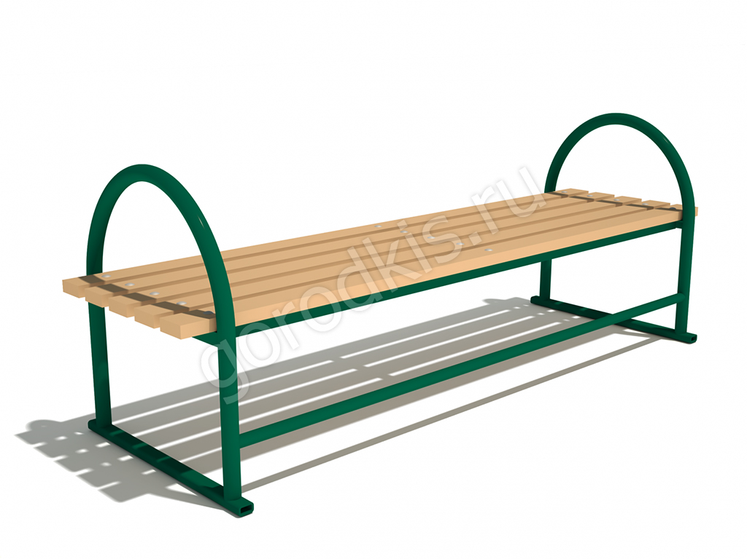 | Лавочка «Подружка»  Размер 2 x 0,7 x 0,75 м  Вес 40 кг
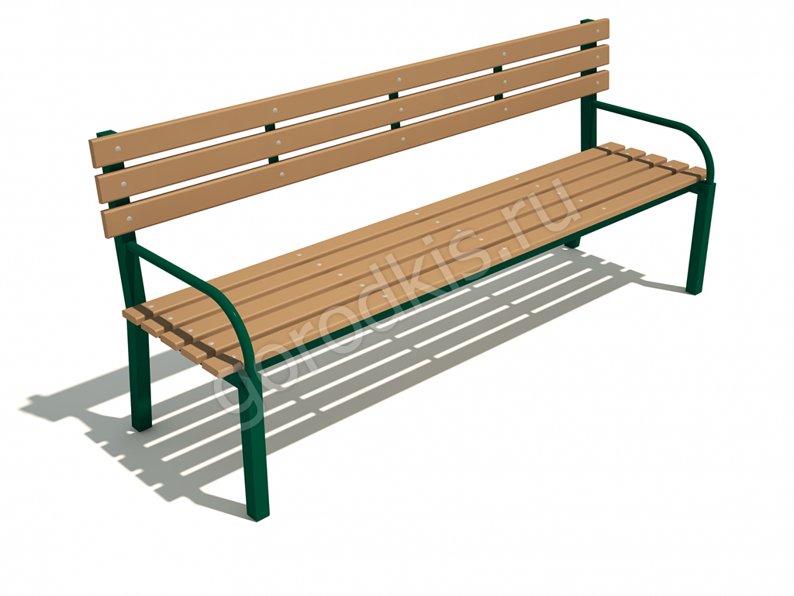 | Лавочка «Беседа»  Размер 2 x 0,65 x 0,85 м  Вес 35 кг
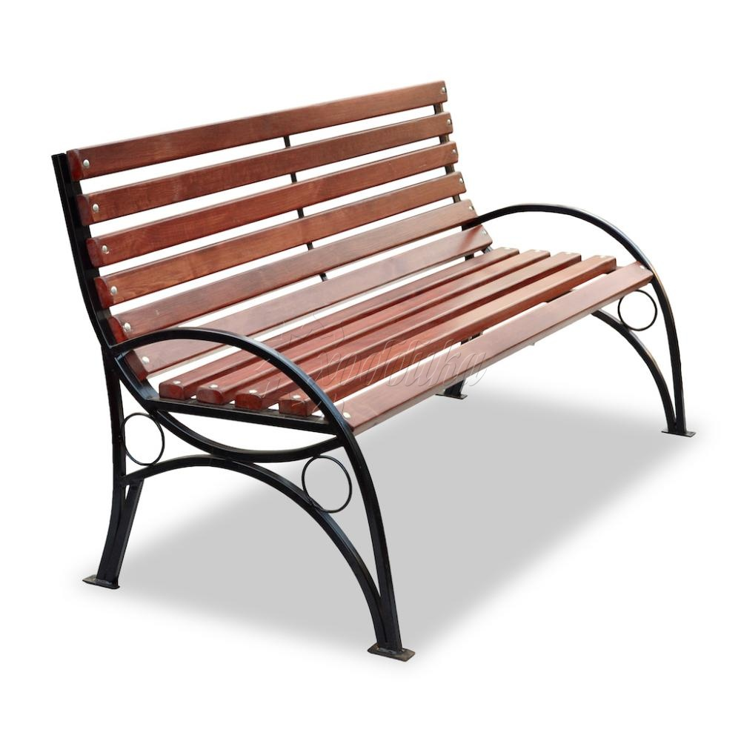 | Скамейка «Бульвар»  Размер 2 x 0,7 x 0,75 м  Вес 40 кг
- Установка урн
Урна УМ-15  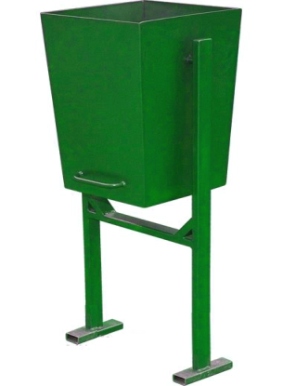 | V-0,015м³  Длина – 250 мм Ширина – 250 мм  Высота – 800 мм Цвет – зеленый.  Ножки изготовлены из профиля 20Х20 мм.  Сварной шов сплошной.  В центре донной части имеется технологическое отверстие, для предотвращения скапливания влаги.
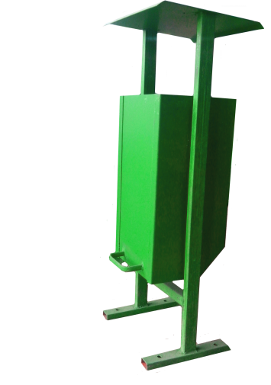  Евроурна УМ-Евро25 | V-0,025  Объем – 0,025 м3  Длина – 330 мм  Ширина – 315 мм  Высота – 950 мм  Цвет – зеленый  Ножки изготовлены из профиля 20х20 мм., и оснащены упорами, которые позволяют урне стоять самостоятельно.  Упоры имеют отверстия для крепления болтами.  Сварной шов точечный,  Урна оснащена козырьком для предотвращения попадания влаги.
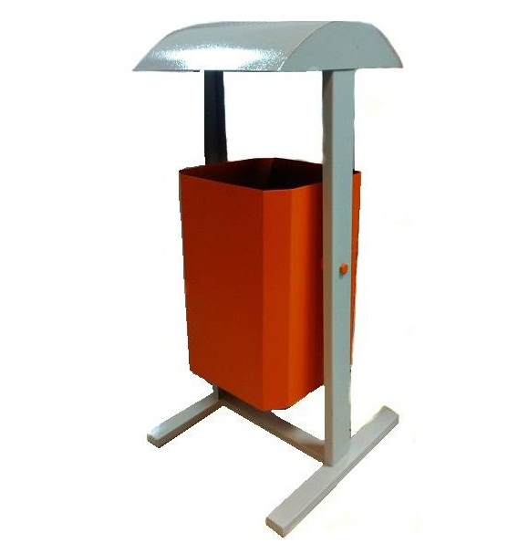Урна | -0,025 Объем – 0,025 м3  Длина – 330 мм Ширина – 315 мм  Высота – 950 мм Цвет – серо-коричневый  Ножки изготовлены из профиля 20х20 мм., и оснащены упорами, которые позволяют урне стоять самостоятельно.  Упоры имеют отверстия для крепления болтами.  Сварной шов точечный,  Урна оснащена козырьком для предотвращения попадания влаги.
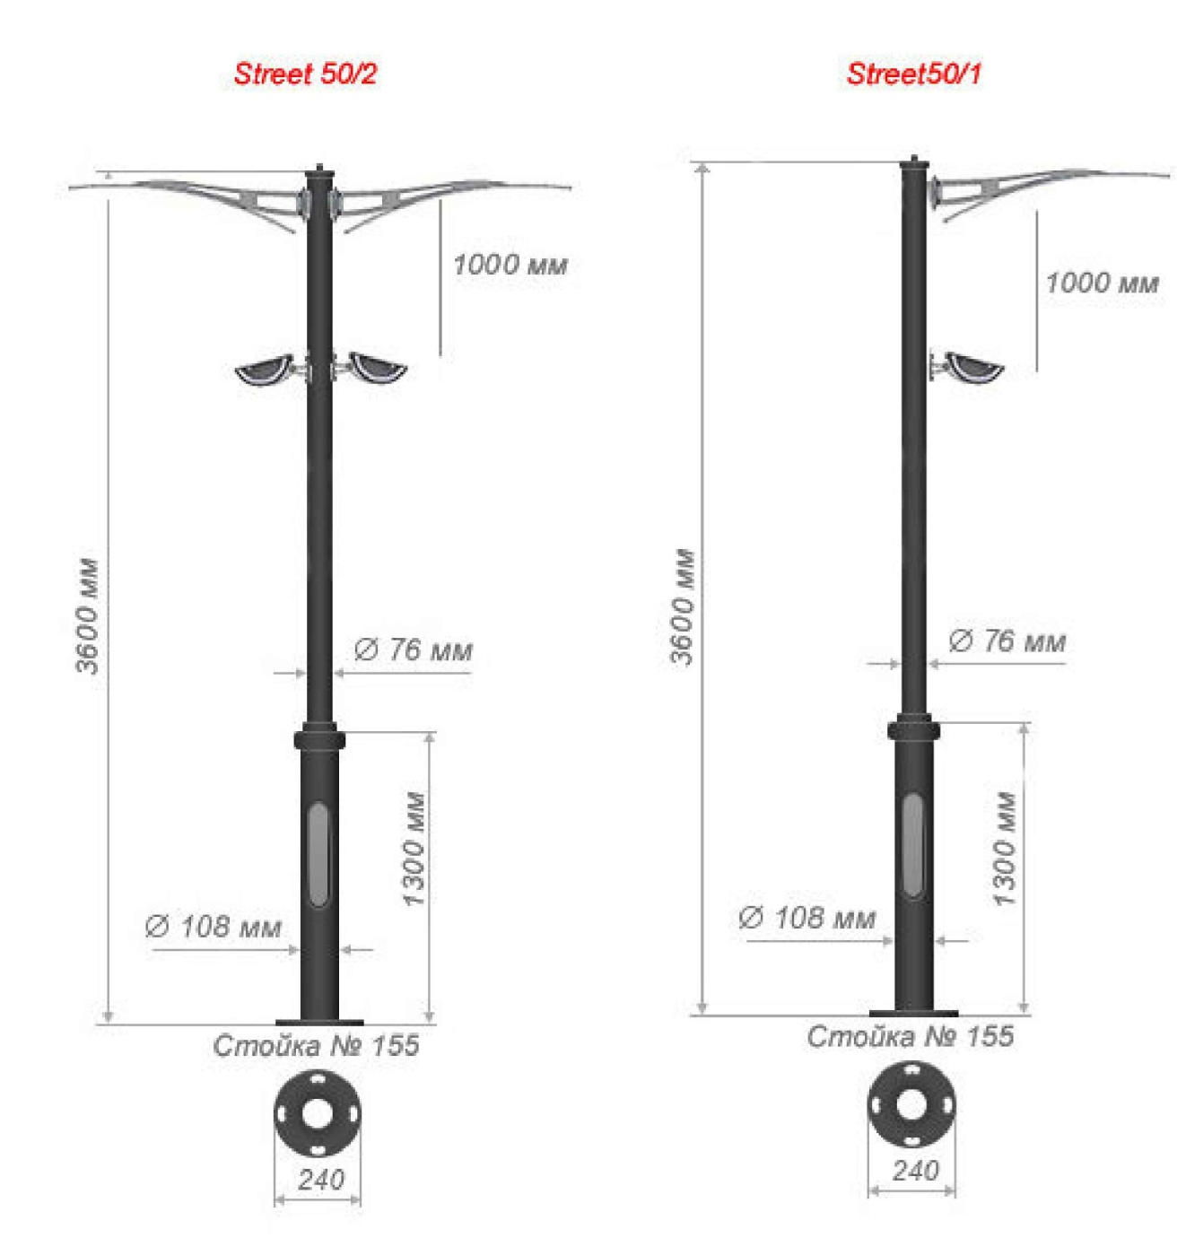 | Торшер металлический  H=3,6 led 80 Вт

б) дополнительного перечня работ:
- оборудование детских площадок;
- оборудование спортивных площадок;
- устройство автомобильных парковок;
- устройство и обустройство тротуаров и пешеходных дорожек.
Перед началом работ по благоустройству двора и общественной территории разрабатывается эскизный проект мероприятий, а при необходимости - рабочий проект.

11. Условия о форме участия собственников помещений в многоквартирных домах, собственников иных зданий и сооружений, расположенных в границах дворовой территории, подлежащей благоустройству, в реализации Программы и порядок аккумулирования и расходования средств направляемых на выполнение минимального и дополнительного перечня работ

Настоящий Порядок устанавливает условия о форме участия собственников помещений в многоквартирных домах, собственников иных зданий и сооружений, расположенных в границах дворовой и общественной территории, подлежащей благоустройству (далее - заинтересованные лица), в реализации мероприятий по благоустройству дворовой и общественной территории в рамках минимального и дополнительного перечней работ по благоустройству, в том числе о форме и доле такого участия, в разрезе муниципальных образований - получателей субсидий из бюджета.
Заинтересованные лица вправе принять участие в реализации мероприятий по благоустройству дворовой и общественной территории, предусмотренных Программой, путем выбора доли такого участия.
В реализации мероприятий по благоустройству дворовой и общественной территории в рамках минимального и дополнительного перечней работ по благоустройству может быть предусмотрено финансовое участие заинтересованных лиц, организаций.
Устанавливается минимальная доля финансового участия заинтересованных лиц в выполнении дополнительного перечней работ по благоустройству дворовых и общественных территорий в размере не менее 20% от общей стоимости работ, утвержденных проектом.
Финансовое участие заинтересованных лиц, организаций осуществляется путем перечисления суммы денежных средств в рублевом эквиваленте на специальный счет открытого муниципальным образованием. Размер средств определяется не персонифицировано по каждому заинтересованному лицу, а совокупно в отношении проекта благоустройства каждой дворовой и общественной территории в виде процента от стоимости затрат на его реализацию.
Финансовые средства перечисляются до даты начала работ по благоустройству дворовой и общественной территории, указанной в соответствующем муниципальном контракте, в котором указываются последствия неисполнения данного обязательства.
Ведение учета поступающих средств в разрезе многоквартирных домов, дворовые территории которых подлежат благоустройству осуществляется исполнителем Программы, путем ежемесячного опубликования указанных данных на сайте Администрации поселка имени К.Либкнехта.
На основании протокола общего собрания собственников помещений в МКД, осуществляет начисление по статье «Софинансирование благоустройства дворовых территорий» и выставляет начисленную сумму отдельной строкой к уплате в платежных документах. Поступившие денежные средства аккумулируются и перечисляются на лицевой счет Администрации поселка имени К.Либкнехта.
Решение о доле финансового участия принимается заинтересованными лицами и предоставляется в составе предложения о включении дворовой и общественной территории в муниципальную программу формирования современной городской среды:
- собственниками помещений в многоквартирных домах в виде протокольно оформленного решения общего собрания собственников;
- собственниками иных зданий и сооружений, расположенных в границах дворовой и общественной территории, подлежащей благоустройству, в виде простого письменного обязательства, подписанного собственником или иным уполномоченным лицом.
Финансовое участие заинтересованных лиц в выполнении мероприятий по благоустройству дворовых и общественных территорий подтверждается документально.
Документом, подтверждающим финансовое участие, является копия платежного поручения о перечислении средств на счет открытый муниципальным образованием.

12. Механизм реализации Программы

Реализация Программы осуществляется в соответствии с нормативными правовыми актами Администрации поселка имени К.Либкнехта.
Разработчиком и исполнителем Программы является Администрация поселка имени К.Либкнехта.
Исполнитель осуществляет:
- прием заявок на участие в отборе дворовых территорий МКД и общественных территорий для включения их в адресные перечни;
- представляет заявки Общественной комиссии, созданной постановлением Администрации поселка имени К.Либкнехта от 18.08.2017 № 356;
- проводит отбор представленных заявок с целью формирования адресных перечней дворовых территорий МКД (Приложение №6) и общественных территорий (Приложение №7).
Перечни дворовых территорий МКД и общественных территорий утверждаются постановлением Администрации поселка имени К.Либкнехта, после проведения их отбора в соответствии с порядком.
Исполнитель мероприятий Программы несет ответственность за качественное и своевременное их выполнение, целевое и рациональное использование средств, предусмотренных Программой, своевременное информирование о реализации Программы.
Исполнитель организует выполнение программных мероприятий путем заключения соответствующих муниципальных контрактов с подрядными организациями и осуществляют контроль за надлежащим исполнением подрядчиками обязательств по муниципальным контрактам. Отбор подрядных организаций осуществляется в порядке, установленном Федеральным законом от 05.04.2013 года № 44-ФЗ «О контрактной системе в сфере закупок товаров, работ, услуг для обеспечения государственный и муниципальных нужд». План реализации Программы представлен в приложении № 4 к Программе.

13. Порядок включения предложений заинтересованных лиц о включении дворовой территории и общественной территории в Программу

Включение дворовой территории многоквартирных домов и общественной территории в Программу осуществляется по результатам оценки заявок заинтересованных лиц в Программу исходя из даты предоставления таких предложений при условии соответствия установленным требованиям в Порядке, утвержденным постановлением Администрации поселка имени К.Либкнехта от 18.08.2017г № 354.

14. Порядок разработки, обсуждения с заинтересованными лицами и утверждения дизайн-проекта благоустройства
Разработка, обсуждение с заинтересованными лицами и утверждение дизайн-проектов благоустройства территории, включенной в Программу с включением в него текстового и визуального описания проекта благоустройства, перечня (в том числе в виде соответствующих визуализированных изображений) элементов благоустройства, предполагаемых к размещению на соответствующей территории осуществляется в соответствии с Порядком.

15. Ожидаемый социально-экономический эффект и критерии оценки выполнения Программы
Ожидаемый социально-экономический эффект:
Прогнозируемые конечные результаты реализации Программы предусматривают повышение уровня благоустройства муниципального образования, улучшение санитарного содержания территорий.
В результате реализации Программы ожидается создание условий, обеспечивающих комфортные условия для работы и отдыха населения на территории муниципального образования.
Будет скоординирована деятельность предприятий, обеспечивающих благоустройство населенных пунктов и предприятий, имеющих на балансе инженерные сети, что позволит исключить случаи раскопки инженерных сетей на вновь отремонтированных объектах благоустройства и восстановление благоустройства после проведения земляных работ.
Эффективность программы оценивается по следующим показателям:
- процент привлечения населения муниципального образования к участию в Программе;
- процент привлечения организаций, заинтересованных лиц к участию в Программе;
- уровень взаимодействия предприятий, обеспечивающих благоустройство поселения и предприятий – владельцев инженерных сетей;
- уровень благоустроенности муниципального образования;
- благоустройство дворовых территорий;
- повышение уровня комфортности проживания жителей за счет функционального зонирования дворовых территорий, благоустройства дворовых территорий;
- привлечение жителей к благоустройству своих дворовых территорий, устройству цветников и клумб;
В результате реализации Программы ожидается:
- улучшение экологической обстановки и создание среды, комфортной для проживания жителей поселка;
- совершенствование эстетического состояния территории муниципального образования.

Приложение № 1
к муниципальной программе
«Формирование современной городской среды
муниципального образования «поселок имени К.Либкнехта»
Курчатовского района Курской области на 2018-2024 годы»

Сведения о целевых показателях (индикаторах) муниципальной программы "Формирование современной городской среды в муниципальном образовании "поселок имени К.Либкнехта" Курчатовского района Курской области на 2018-2024 годы"
№ п/п | Наименование показателя (индикатора) | Единица измерения | Значения целевых показателей (индикаторов)
№ п/п | Наименование показателя (индикатора) | Единица измерения | 2018 г. | 2019 г. | 2020 г. | 2021 г. | 2022 г. | 2023 г. | 2024 г.
1 | 2 | 3 | 4 | 5 | 6 | 7 | 8 | 9 | 10
«Формирование современной городской среды в муниципальном образовании «поселок имени К.Либкнехта» на 2018-2024годы»
1 | Доля реализованных проектов благоустройства дворовых территорий (полностью освещенных, оборудованных местами для проведения досуга и отдыха группами населения в общем количестве реализованных в течение планового года проектов благоустройства дворовых территорий | % | 100 | 100 | 100 | 100 | 100 | 100 | 100
2 | Доля реализованных комплексных проектов благоустройства общественных территорий в общем количестве реализованных в течение планового года проектов благоустройства общественных территорий | % | 100 | 100 | 100 | 100 | 100 | 100 | 100
3 | Доля дворовых территорий, благоустройство которых выполнено при участии граждан, организаций в соответствующих мероприятиях, в общем количестве реализованных в течение планового года проектов благоустройства дворовых территорий | % | 0 | 0 | 0 | 0 | 0 | 0 | 0
4 | Количество благоустроенных дворовых территорий | Ед. | 4 | 2 | 2 | 3 | 1 | 0 | 0
5 | Количество благоустроенных общественных территорий | Ед. | 1 | 2 | 2 | 2 | 1 | 1 | 1

Приложение № 2
к муниципальной программе
«Формирование современной городской среды
муниципального образования «поселок имени К.Либкнехта»
Курчатовского района Курской области на 2018-2024 годы»

Перечень основных мероприятий муниципальной программы
"Формирование современной городской среды в муниципальном образовании "поселок имени К.Либкнехта"
Курчатовского района Курской области
на 2018-2024 годы"

№ п/п | Наименование мероприятия, контрольного события Программы | Ответственный исполнитель, соисполнитель, участник Программы |  | Срок |  |  |  | Ожидаемый непосредственный результат (краткое описание) | Связь с показателями Программы
№ п/п | Наименование мероприятия, контрольного события Программы |  |  | начала реализации |  | окончания реализации |  | Ожидаемый непосредственный результат (краткое описание) | Связь с показателями Программы
Задача 1. Обеспечение создания, содержания и развития объектов благоустройства на территории муниципального образования
1.1 | Контрольное событие № 1 Благоустройство дворовых территорий Администрация поселка имени К.Либкнехта Курчатовского района Курской области | Администрация поселка имени К.Либкнехта Курчатовского района Курской области |  | 2018 год |  | 2024 год |  | увеличение количества и доли благоустроенных дворовых территорий многоквартирных домов | Показатель 1 «Доля реализованных проектов благоустройства дворовых территорий (полностью освещенных, оборудованных местами для проведения досуга и отдыха разными группами населения (спортивные площадки, детские площадки и т.д.), малыми архитектурными формами) в общем количестве реализованных в течение планового года проектов благоустройства дворовых территорий» Показатель 3 «Доля дворовых территорий, благоустройство которых выполнено при участии граждан, организаций в соответствующих мероприятиях, в общем количестве реализованных в течение планового года проектов благоустройства дворовых территорий» Показатель 4 «Количество благоустроенных дворовых территорий»
1.2 | Контрольное событие № 2 Благоустройство общественных территорий Администрация поселка имени К.Либкнехта Курчатовского района Курской области | Администрация поселка имени К.Либкнехта Курчатовского района Курской области |  | 2018 год |  | 2024 год |  | увеличение количества и доли благоустроенных общественных территорий города | Показатель 2 «Доля реализованных комплексных проектов благоустройства общественных территорий в общем количестве реализованных в течение планового года проектов благоустройства общественных территорий» Показатель 5 «Количество благоустроенных общественных территорий»
1.3 | Контрольное событие № 3 Благоустройство объектов недвижимого имущества (включая объекты незавершенного строительства) и земельных участков, находящихся в собственности (пользовании) юридических лиц и индивидуальных предпринимателей, которые подлежат благоустройству не позднее 2024 года за счет средств указанных лиц в соответствии с требованиями утвержденных в муниципальном образовании правил благоустройства | Администрация поселка имени К.Либкнехта Курчатовского района Курской области |  | 2020 год |  | 2024 год |  | повышение уровня благоустройства объектов недвижимого имущества (включая объекты незавершенного строительства) и земельных участков, находящихся в собственности (пользовании) юридических лиц и индивидуальных предпринимателей
1.4 | Контрольное событие № 4 Инвентаризация уровня благоустройства индивидуальных жилых домов и земельных участков, предоставленных для их размещения, с заключением по результатам инвентаризации соглашений с собственниками (пользователями) указанных домов (собственниками (пользователями) земельных участков) об их благоустройстве не позднее 2024 года в соответствии с требованиями утвержденных в муниципальном образовании правил благоустройства | Администрация поселка имени К.Либкнехта Курчатовского района Курской области |  | 2019 год |  | 2024 год |  | проведение инвентаризации уровня благоустройства индивидуальных жилых домов и земельных участков, предоставленных для их размещения, составление паспортов благоустройства территорий, заключение по результатам инвентаризации соглашений с собственниками (пользователями) указанных домов (собственниками (пользователями) земельных участков) об их благоустройстве не позднее 2024 года в соответствии с требованиями утвержденных в муниципальном образовании правил благоустройства
1.5 | Контрольное событие № 5 Проведение работ по образованию земельных участков, на которых расположены многоквартирные дома, работы по благоустройству дворовых территорий которых софинансируются из бюджета субъекта Российской Федерации | Администрация поселка имени К.Либкнехта Курчатовского района Курской области |  | 2019 год |  | 2024 год |  | определение границ земельных участков, на которых расположены многоквартирные дома, работы по благоустройству дворовых территорий которых софинансируются из бюджета субъекта Российской Федерации
Задача 2. Повышение уровня вовлеченности заинтересованных граждан, организаций в реализацию мероприятий по благоустройству территорий муниципального образования
2.1 | Контрольное событие № 1 Вовлечение граждан, организаций в реализацию мероприятий в сфере формирования современной городской среды | Администрация поселка имени К.Либкнехта Курчатовского района Курской области | 2018 год |  | 2024 год |  | софинансирование мероприятий по благоустройству дворовых территорий;  обсуждение общественных территорий, подлежащих благоустройству;  трудовое участие граждан, организаций и иных лиц в реализации мероприятий по благоустройству
2.2 | Контрольное событие № 2 Публикация материалов в местных СМИ, мониторинг работы в ГИС ЖКХ | Администрация поселка имени К.Либкнехта Курчатовского района Курской области | 2018 год |  | 2024 год |  | раскрытие информации о реализации мероприятий муниципальной программы

Приложение № 3
к муниципальной программе
«Формирование современной городской среды
муниципального образования «поселок имени К.Либкнехта»
Курчатовского района Курской области на 2018-2024 годы»

Ресурсное обеспечение реализации муниципальной программы на 2018-2024 годы
Наименование | Ответственный исполнитель, соисполнитель, муниципальный заказчик-координатор, участник | Источник финансирования | Код бюджетной классификации |  |  |  |  | Расходы бюджета муниципального образования, руб.
Наименование |  | Источник финансирования | ГРБС | Рз | Пр | ЦСР | ВР | 2018 - 2024 | 2018 | 2019 | 2020 | 2021 | 2022 | 2023 | 2024
1. | 2. | 3. | 4. | 5. | 6. | 7. | 8. | 9. | 10. | 11. | 12. | 13. | 14. | 15. | 16.
Муниципальная программа | всего |  |  |  |  |  |  | 23057747,50 | 3236284,00 | 4413159,00 | 4248230,00 | 2396327,50 | 3082178,00 | 2 694 515,00 | 2462761,00
Муниципальная программа | Администрация поселка имени К.Либкнехта | Местный бюджет (дополнительные средства) | 001 | 05 | 03 | 1911015550 | 244 | 258508,00 | - | - | - | - | 258508,00 | - | -
Муниципальная программа | Администрация поселка имени К.Либкнехта | Местный бюджет | 001 | 05 | 03 | 191F255550 | 244 | 902824,96 | 322452,00 | 324868,00 | 77861,00 | 39749,96 | 48101,00 | 44914,00 | 44879,00
Муниципальная программа | Администрация поселка имени К.Либкнехта | Областной  бюджет | 001 | 05 | 03 | 191F255550 | 244 | 836317,66 | 378798,16 | 81765,82 | 90477,64 | 47131,57 | 59177,07 | 120123,89 | 103844,93
Муниципальная программа | Администрация поселка имени К.Либкнехта | Федеральный бюджет | 001 | 05 | 03 | 191F255550 | 244 | 21060096,88 | 2535033,84 | 4006525,18 | 4079891,36 | 2309445,97 | 2716391,93 | 2529477,11 | 2309537,07

Приложение № 4
к муниципальной программе
«Формирование современной городской среды
муниципального образования «поселок имени К.Либкнехта»
Курчатовского района Курской области на 2018-2024 годы»

Адресный перечень общественных территорий
подлежащих благоустройству в рамках муниципальной программы
«Формирование современной городской среды муниципального образования «поселок имени К.Либкнехта» Курчатовского района Курской области

№ п/п | Наименование общественной территории | Расположение общественной территории | Перечень мероприятий | Целевой показатель |  | Ориентировочная стоимость
 |  |  |  | Ед. изм. | Количество | Ориентировочная стоимость
Год реализации 2018 -2023
1 | Парк | Между ул. З.Х. Суворова и ул. Мира (З.Х. Суворова д.8а) | Согласно проекта
Год реализации 2024
2 | Сквер | улица Ленина (между ул. Ленина и ул. Пушкина) | Согласно проекта

Приложение № 5
к муниципальной программе
«Формирование современной городской среды
муниципального образования «поселок имени К.Либкнехта»
Курчатовского района Курской области на 2018-2024 годы»

План реализации муниципальной программы
«Формирование современной городской среды в муниципальном образовании
« поселок имени К.Либкнехта Курчатовского района Курской области» на 2018-2024 годы»

Наименование мероприятия, контрольного события Программы | Ответственный исполнитель, соисполнитель, участник Программы |  | Срок наступления контрольного события (дата)
Наименование мероприятия, контрольного события Программы |  |  | 2018 г. |  |  |  |  |  |  |  |  |  | 2019 г. |  |  |  |  |  |  |  |  |  |  | 2020 г. |  |  |  |  |  |  |  |  |  | 2021 г. |  |  |  |  |  |  |  |  | 2022 г. |  |  |  |  |  |  |  |  |  |  |  |  | 2023 г. |  |  |  |  |  |  |  |  |  | 2024  г.
Наименование мероприятия, контрольного события Программы |  |  | I  кв. |  | II кв. |  | III кв. |  |  | IV кв. |  | I  кв. |  |  | II кв. |  | III кв. |  |  | IV кв. |  |  | I кв. |  | II кв. |  |  |  | III кв. |  |  |  | IV кв. | I кв. |  | II кв. |  |  | III кв. |  | IV кв. |  |  | I кв. |  | II кв. |  |  | III кв. |  |  |  | IV кв. |  |  | I кв. |  |  | II кв. |  |  | III кв. |  | IV кв. |  | I кв. |  | II кв. |  | III кв. |  | IV кв.
Задача 1. Обеспечение создания, содержания и развития объектов благоустройства на территории муниципального образования
Контрольное событие № 1 Благоустройство дворовых территорий поселка имени К.Либкнехта | Администрация поселка имени К.Либкнехта Курчатовского района |  |  |  |  |  |  |  | 31.дек |  |  |  |  |  |  |  |  |  |  |  | 31. дек |  |  |  |  |  |  |  |  |  | 31 .дек |  |  |  |  |  |  |  |  |  | 31.дек |  |  |  |  |  |  |  |  |  |  |  |  | 31. дек |  |  |  |  |  |  |  |  |  | 31.дек |  |  |  |  |  |  |  | 31.дек
Контрольное событие № 2 Благоустройство общественных территорий поселка имени К.Либкнехта | Администрация поселка имени К.Либкнехта Курчатовского района |  |  |  |  |  |  |  | 31.дек |  |  |  |  |  |  |  |  |  |  |  | 31.дек |  |  |  |  |  |  |  |  |  | 31.дек |  |  |  |  |  |  |  |  |  | 31.дек |  |  |  |  |  |  |  |  |  |  |  |  | 31. дек |  |  |  |  |  |  |  |  |  | 31.дек |  |  |  |  |  |  |  | 31.дек
Контрольное событие № 3 Благоустройство объектов недвижимого имущества (включая объекты незавершенного строительства) и земельных участков, находящихся в собственности (пользовании) юридических лиц и индивидуальных предпринимателей, которые подлежат благоустройству не позднее 2024 года за счет средств указанных лиц в соответствии с требованиями утвержденных в муниципальном образовании правил благоустройства | Администрация поселка имени К.Либкнехта Курчатовского района |  |  |  |  |  |  |  | 31.дек |  |  |  |  |  |  |  |  |  |  |  | 31.дек |  |  |  |  |  |  |  |  |  | 31.дек |  |  |  |  |  |  |  |  |  | 31.дек |  |  |  |  |  |  |  |  |  |  |  |  | 31. дек |  |  |  |  |  |  |  |  |  | 31.дек |  |  |  |  |  |  |  | 31.дек
Контрольное событие № 3 Благоустройство объектов недвижимого имущества (включая объекты незавершенного строительства) и земельных участков, находящихся в собственности (пользовании) юридических лиц и индивидуальных предпринимателей, которые подлежат благоустройству не позднее 2024 года за счет средств указанных лиц в соответствии с требованиями утвержденных в муниципальном образовании правил благоустройства | Администрация поселка имени К.Либкнехта Курчатовского района |  |  |  |  |  |  |  | 31.дек |  |  |  |  |  |  |  |  |  |  |  | 31.дек |  |  |  |  |  |  |  |  |  | 31.дек |  |  |  |  |  |  |  |  |  | 31.дек |  |  |  |  |  |  |  |  |  |  |  |  | 31. дек |  |  |  |  |  |  |  |  |  | 31.дек |  |  |  |  |  |  |  | 31.дек
Контрольное событие № 4 Инвентаризация уровня благоустройства индивидуальных жилых домов и земельных участков, предоставленных для их размещения, с заключением по результатам инвентаризации соглашений с собственниками (пользователями) указанных домов (собственниками (пользователями) земельных участков) об их благоустройстве не позднее 2024 года в соответствии с требованиями утвержденных в муниципальном образовании правил благоустройства | Администрация поселка имени К.Либкнехта Курчатовского района |  |  |  |  |  |  |  | 31.дек |  |  |  |  |  |  |  |  |  |  |  | 31.дек |  |  |  |  |  |  |  |  |  | 31.дек |  |  |  |  |  |  |  |  |  | 31.дек |  |  |  |  |  |  |  |  |  |  |  |  | 31. дек |  |  |  |  |  |  |  |  |  | 31.дек |  |  |  |  |  |  |  | 31.дек
Контрольное событие № 5 Проведение работ по образованию земельных участков, на которых расположены многоквартирные дома, работы по благоустройству дворовых территорий которых софинансируются из бюджета субъекта Российской Федерации | Администрация поселка имени К.Либкнехта Курчатовского района |  |  |  |  |  |  |  | 31.дек |  |  |  |  |  |  |  |  |  |  |  | 31.дек |  |  |  |  |  |  |  |  |  | 31.дек |  |  |  |  |  |  |  |  |  | 31.дек |  |  |  |  |  |  |  |  |  |  |  |  | 31. дек |  |  |  |  |  |  |  |  |  | 31.дек |  |  |  |  |  |  |  | 31.дек
Задача 2. Повышение уровня вовлеченности заинтересованных граждан, организаций в реализацию мероприятий по благоустройству территорий города
Контрольное событие № 1 Вовлечение граждан, организаций в реализацию мероприятий в сфере формирования современной городской среды |  | Администрация поселка имени К.Либкнехта Курчатовского района |  |  |  |  |  |  |  |  | 31.дек |  |  |  |  |  |  |  |  |  |  | 31.дек |  |  |  |  |  |  |  |  |  |  |  |  | 31.дек |  |  |  |  |  |  |  |  |  | 31.дек |  |  |  |  |  |  |  |  |  | 31. дек |  |  |  |  |  |  |  |  |  | 31.дек |  |  |  |  |  |  |  | 31.дек
Контрольное событие № 2 Публикация материалов в местных СМИ, мониторинг работы в ГИС ЖКХ |  | Администрация поселка имени К.Либкнехта Курчатовского района |  |  |  |  |  |  |  |  | 31.дек |  |  |  |  |  |  |  |  |  |  | 31.дек |  |  |  |  |  |  |  |  |  |  |  |  | 31.дек |  |  |  |  |  |  |  |  |  | 31.дек |  |  |  |  |  |  |  |  |  | 31. дек |  |  |  |  |  |  |  |  |  | 31.дек |  |  |  |  |  |  |  | 31.дек

Приложение № 6
к муниципальной программе
«Формирование современной городской среды
муниципального образования «поселок имени К.Либкнехта»
Курчатовского района Курской области на 2018-2024 годы»

Адресный перечень дворовых территорий
подлежащих благоустройству в рамках муниципальной программы
«Формирование современной городской среды муниципального образования «поселок имени К.Либкнехта» Курчатовского района Курской области

№ п/п | Адресный перечень | Площадь дворовой территории | Доля финансового участия граждан, % | Перечень мероприятий | Ориентировочная стоимость
Год реализации 2018
1 | Ул. Мира д.8 |  |  | Согласно проекта
2 | Ул. Мира д.4 |  |  | Согласно проекта
3 | Ул. Мира д.10 |  |  | Согласно проекта
Год реализации 2019
4 | Ул. Мира д.14 |  |  | Согласно проекта
5 | Ул. Мира д.16 |  |  | Согласно проекта
Год реализации 2020
6 | Ул. Мира д.29 |  |  | Согласно проекта
7 | Ул. Мира д.23 |  |  | Согласно проекта
8 | Ул. Мира д.27 |  |  | Согласно проекта
Год реализации 2021
9 | Ул. Пушкина д.2 |  |  | Согласно проекта
Год реализации 2022
10 | Ул. Октябрьская д.3 |  |  | Согласно проекта
Год реализации 2023
Год реализации 2024

